Савченко Татьяна
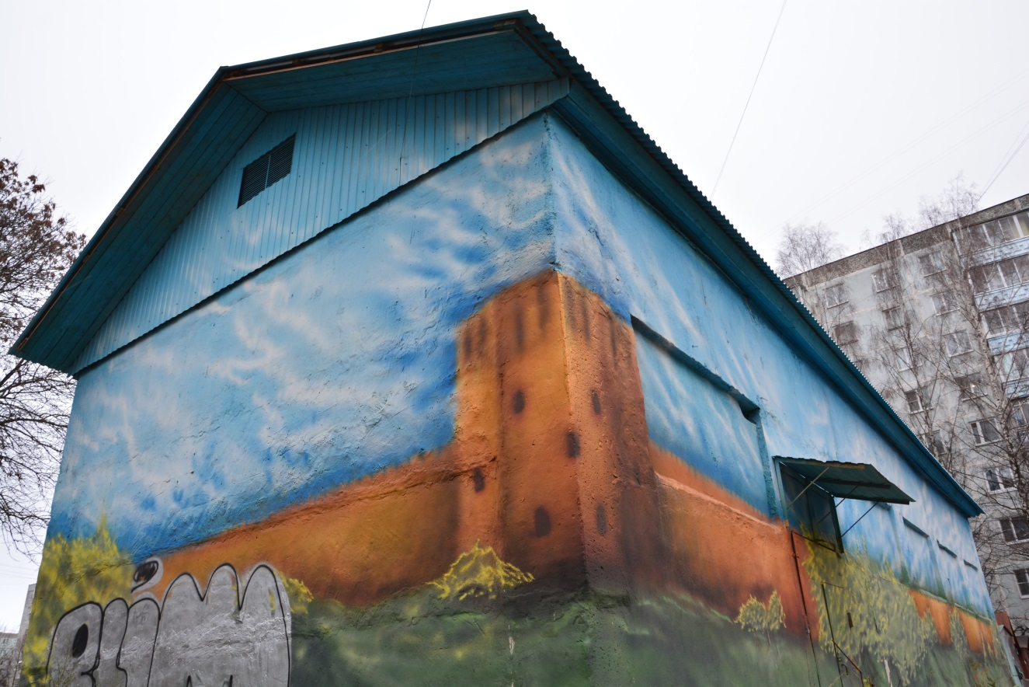
группа 41 Нем СмолГУ

‘’Das Symbol des kämpferischen Geistes des Volkes‘‘
Nicht weit von meinem Haus ist ein Gebäude der zentralen Wärmeübergabestation, auf dem ein wunderschönes Objekt der Street art dargestellt ist. Dieser bunt gemalte Graffiti zeigt große Liebe zu unserer Stadt Smolensk. An den Wänden des Gebäudes ist die Hauptsehenswürdigkeit unserer Stadt dargestellt – die mächtige Stadtmauer. Diese Verteidigungsanlage wurde von 1595 bis 1602 gebaut. Der Architekt ist F. Kon. Die Mauer verteidigte unsere Stadt und unseres Land gegen die Feinde in einigen Kriegen. Darum ist die Wert dieser Anlage sehr hoch. Insgesamt waren 38 Wachtürme erbaut worden. Aber heute bestehen nur 17 Türme. Das Bild einer der 17 Türme kann man an der Wand bemerken. Der zum klaren Himmel strebende Turm symbolisiert starke Kraft und kämpferischer Geist des Volkes. Ich hoffe dass wenn jemand an diesem Gebäude vorbeigeht, achtet er auf den schönen Graffiti, der diese Wand schmückt, und erinnert sich an die Geschichte unserer Stadt.

